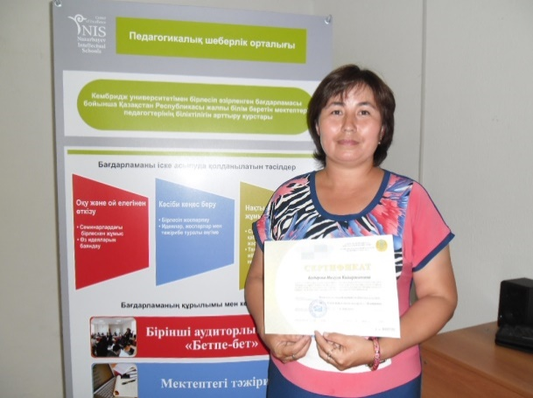Кадырова Назгуль Кайыржановна

Жұмыс орны №2 Преснов орта мектебі

Білімі: жоғары

Мамандығы: Бастауыш сынып мұғалімі

Еңбек өтілі: 23 жыл

Біліктілік санаты: І

Деңгейлі бағдарлама: екінші

|  |  |  |
| --- | --- | --- |
| Сабақтың тақырыбы | Мағынасы бір-біріне жуық сөздер. | |
| Мақсаты | * Мәндес сөздер туралы алған білімдерін тапсырмалар орындау арқылы пысықтау, оларды орынды қолдану дағдыларын жетілдіру; * Ойлау, шығармашылық қабілеттерін, өз ойын еркін жеткізу қабілеттерін дамыту, сөздік қорын молайту, көркем жазу дағдыларын қадағалау; * Ынтымақтастықта бірлескен жұмыстарды орындауға, бір- бірінің жауабын құрметтеуге баулу. | |
| Күтілетін нәтиже | * Сөйлем ішінен және берілген сөздердің мәндес сөздерін таба алады; * Мәндес сөздерді топтастыра алады және оларды орынды пайдаланады; * Талқылауға қатысып, өз ойын айта алады. | |
| Әдіс-тәсілдер | СТО (Блум, ашық сұрақтар), бағалау. | |
| Ресурстар | «Қазақ тілі» оқулығы, ватман, стикер, | |
| Сабақтың барысы: | Мұғалім әрекеті оқушы әрекеті | |
| І.Қызығушылығын ояту.  Білу  Түсіну  Қолдану  Талдау  Жинақтау  Бағалау | -Бүгінгі күніміз, сабағымыз сәтті өтсін десек, шеңбер құрып, бір-бірімізге жақсы тілек айтайық.  -Сабағымыз сәтті болу үшін біз не істеуіміз керек?  -Ендеше осы тақырыпта есімізге бірнеше мақал түсіріейік, сол кезде мына жабық тұрған қағаздарды ашуға болады.  *-Ақылды, білімді, дана, кемеңгер* – бұл сөздердің мағынасын қалай түсінесіңдер?  -Мағынасы жуық сөздер туралы не білесіңдер?  -Қай топ көп мысал келтіре алады?  *Әр топтан спикер шығып, топ жұмысын қорғайды. Қалғандары мұқият тыңдап, кейін жұмысты бағалайды.*  *Бағалау критерийлері:-тапсырманы дұрыс орындады*  *-көп мысал келтірді*  *-жазуы анық, қатесіз*  -Енді оқулықтан 1-жаттығуды орындаймыз. Сөйлемдерді көшіріп,мәндес сөздерді тауып, астын тиісті сызықпен сызасыңдар. Әр оқушының жұмысын тапсырмаға сәйкес бағалап отырамыз.  -Келесі орындайтын тапсырмамыз осыған ұқсас. Бірақ бізге бір ғана сөз берілген, соның мәндес сөздерін тауып дәптерімізге жазу керек. 2-жаттығу.  -Қай топ бірінші орындайды екен?  3-жаттығуда мақалдарды оқып, қарамен жазылған сөздерді мәндес сөздермен ауыстырып жазамыз.  4-жаттығуда берілген сөздердің ішінен мәндес сөздерді тауып , сөйлем құрастырып жазамыз.  Оқушылардың бір-біріне дайындап әкелген тапсырмаларын орындау  Үйге : 60-жаттығу , мәндес сөздерді қатыстырып өлең құрастыру (2немесе 4жолды)  Кері байланыс  Бүгін сабақ қалай өтті деп ойлайсыңдар? Не ұнады? Қай оқушы ерекше көзге түсті? (стикер) | Топпен жұмыс  Бағалау  Бағалау  Топпен жұмыс  Бағалау  Стикер |